동아리 활동보고서
활 동 명 | 정기 기도모임
동아리 분과 | 종교분과 | 동아리명 | UCM
활동시간 | 2025.09.01 ~ 12.15 | 비고
활동목적 | - UCM 동아리 회칙 제 4장 ‘활동’ 제 9조 정기모임에 의거해 정기 기도 모임을 갖는다.  - 활동의 세부 목적은 다음과 같다.  - 하나님을 찬양하고 예배한다.  - 경희대학교를 위해 기도하며 동아리원들간 교제 시간을 갖는다.
활동내용  및 소감 | 1. 장소: 학생회관 604호 경희대학교 UCM 동아리방  2. 활동 내용:  매주 목요일에 동아리 정기 모임을 갖고 함께 찬양하며 기도합니다. 예배가 끝난 후에는. 식사 교제를 통해 동아리원들과 한 주간의 삶을 나누며 깊은 친밀감을 쌓아갑니다.  - 소감:  이번 학기는 예배와 기도를 통해 동아리 내부의 결속을 다지는 소중한 시간이었습니다. 캠퍼스 내 믿음의 동역자들과 함께 하나님을 찬양하며 신앙 공동체로서의 기쁨을 누릴 수 있었습니다. 무엇보다 오랜 기간 추구해 온 '연합'의 가치가 본 동아리를 넘어 타 기독교 공동체로까지 확장되었다는 점에 큰 의의가 있습니다. 다른 공동체들과 함께 예배하고 기도하며 연대의 힘을 깊이 체감하였으며, 나아가 실질적인 캠퍼스 복음 전도 방안을 함께 모색하고 조율하는 과정을 통해 사역의 지경을 넓히는 뜻깊은 학기를 보냈습니다.
활동사진  (3매 이상) | 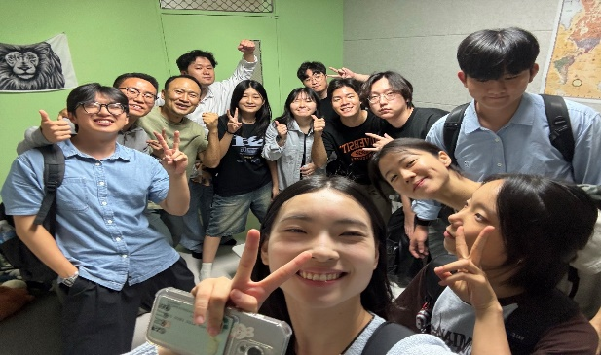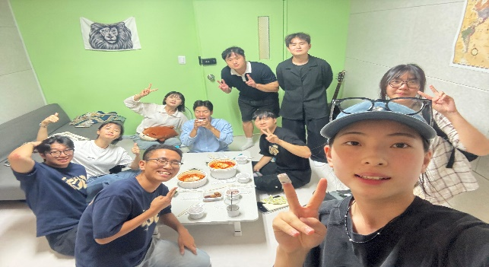  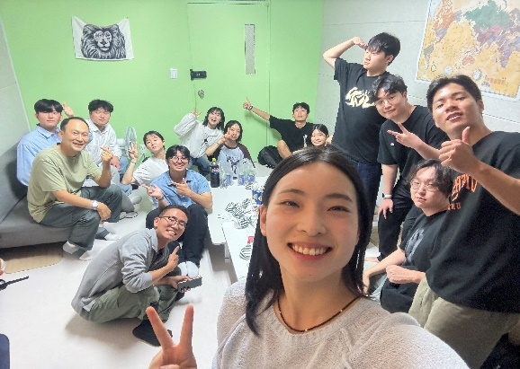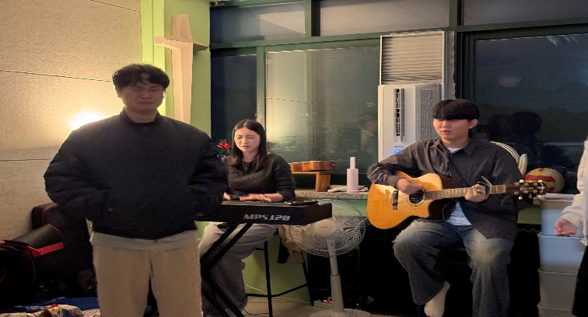
동아리활동과 관련하여 상기 결과보고서를 확인합니다.
※본 활동보고서가 ‘활동우수지원금’ 지급에 평가 기준으로 활용됨에 동의합니다.

대표학생 : 정은결 ( 인 )

동아리 활동보고서
활 동 명 | 노방찬양
동아리 분과 | 종교분과 | 동아리명 | UCM
활동시간 | 2025.09.09~12.23 | 비고
활동목적 | 1. UCM 동아리 회칙 제4장 ‘활동’ 제9조 ‘정기모임’에 의거해 정기 노방찬양을 한다.  2. 활동의 세부 목적은 다음과 같다.  1) 악기와 목소리로 하나님을 찬양한다.  2) 경희대학교 캠퍼스 곳곳에서 찬양하고 전도한다.
활동내용  및 소감 | - 장소: 경희대학교 정문, 사색의 광장  - 활동내용:  매주 화요일, 노방 찬양에 앞서 조기 모임을 갖고 기도로 사역을 준비하였습니다. 학교 측의 정식 승인을 거쳐 경희대학교 정문과 사색의 광장에서 찬양을 진행하였으며, 캠퍼스를 오가는 학우들과 적극적으로 소통하며 복음을 전파하는 시간을 가졌습니다.  - 소감:  본 활동은 우리가 경험한 하나님의 은혜가 동아리방이라는 물리적 공간에만 머물지 않고, 캠퍼스 전체로 확장되기를 바라는 마음에서 시작되었습니다. 학생 뿐만 아니라 교수진을 포함한 모든 학내 구성원과 예수님의 기쁜 소식을 나누고자 하였습니다. 캠퍼스 곳곳이 예배의 처소가 되는 기쁨을 깊이 체험하였으며, 믿음의 지체들과 이 뜻깊은 시간을 함께할 수 있음에 큰 감사를 느꼈습니다.  - 기타: 예배 인도 (UCM 한진서, 정순종, 이다솜, 이정민)
활동사진  (3매 이상) | 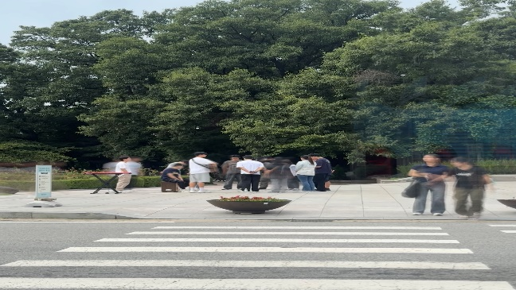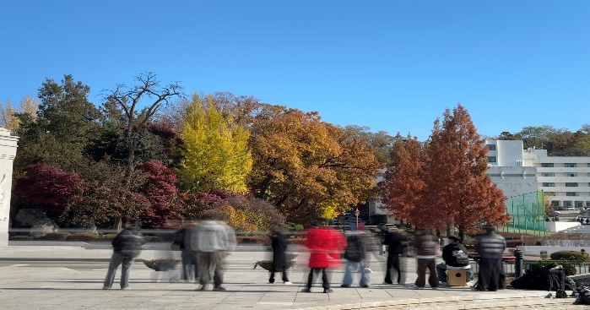  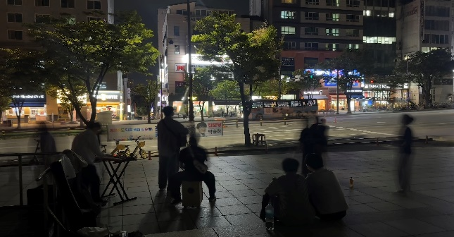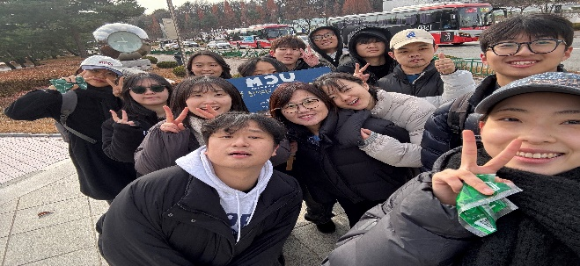
동아리활동과 관련하여 상기 결과보고서를 확인합니다.
※본 활동보고서가 ‘활동우수지원금’ 지급에 평가 기준으로 활용됨에 동의합니다.

대표학생 : 정은결 ( 인 )

동아리 활동보고서
활 동 명 | 기독교 동아리 연합 예배
동아리 분과 | 종교분과 | 동아리명 | UCM
활동시간 | 2025.09.04(개강예배)  2025.11.25 (종강예배) | 비고 | 2025.09.04 개강예배: UCM 찬양팀 참여  2025.11.25 종강예배: UCM 연합 예배 찬양팀 참여
활동목적 | 1. UCM 동아리 회칙 제1장 ‘총칙’ 제3조 ‘목적 및 활동’에 의거해 캠퍼스 선교를 목적으로 하는 경희대학교 국제캠퍼스의 기독교 행사를 기획하고 참여할 의무를 가진다.  2. 활동의 세부 목적은 다음과 같다.  1) 경희대학교 국제캠퍼스 내 기독교 동아리들이 연합하여 경희대학교에서 예배를 드린다.  2) 경희 기독인들이 연합하여 교제하는 시간을 가진다.  3) 동아리에 소속되지 않은 신앙을 가진 학우들에게 기독교 동아리를 소개한다.
활동내용  및 소감 | 1. 장소: 경희대학교 외국어대학 한누리 소극장  2. 활동 내용:  본 동아리 부원 뿐만 아니라 소속되지 않은 기독 청년들까지 한자리에 모여 예배와 기도를 드리는 뜻깊은 시간을 가졌습니다. 각 동아리 대표들이 협력하여 설교자(메신저)를 초청하였으며, 선포되는 말씀을 통해 신앙의 진리를 깨닫고 복음에 대한 열정을 고취시켰습니다.  - 소감:  경희대학교 내 믿음의 지체들이 한자리에 모여 뜨거운 예배를 드리며 깊은 연합을 경험했습니다. 연합 예배가 회차를 거듭할수록, 초반의 기쁨을 넘어 더욱 깊은 감동과 은혜가 넘치는 시간이 되었습니다. 무엇보다 기독 청년 한 사람 한 사람이 경희대학교를 향한 거룩한 꿈과 소망을 구체적으로 공유하며 캠퍼스 복음화의 비전을 다시금 확인하는 뜻깊은 자리였습니다.
활동사진  (3매 이상) | 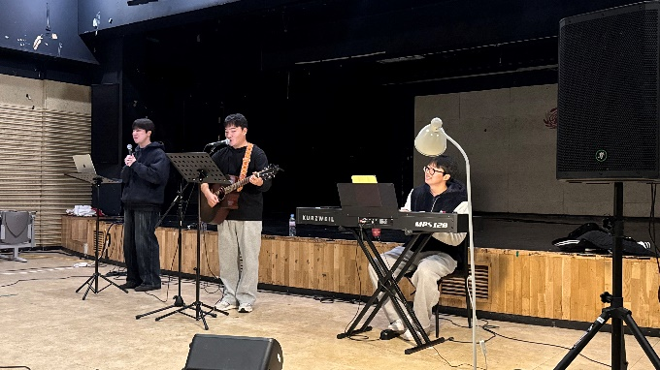e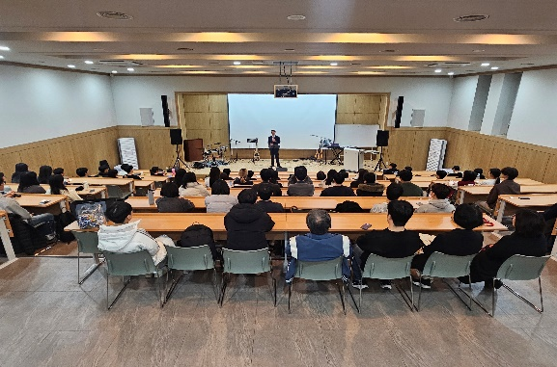  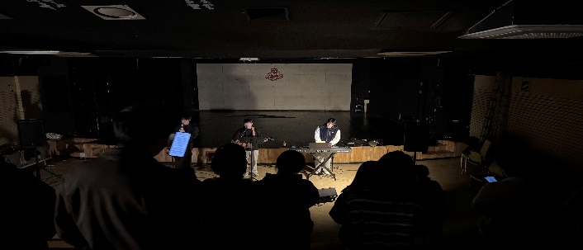
동아리활동과 관련하여 상기 결과보고서를 확인합니다.
※본 활동보고서가 ‘활동우수지원금’ 지급에 평가 기준으로 활용됨에 동의합니다.

대표학생 : 정은결 ( 인 )

동아리 활동보고서
활 동 명 | MT
동아리 분과 | 종교분과 | 동아리명 | UCM
활동시간 | 2025.10.2~3 | 비고
활동목적 | 1. UCM 동아리 회칙 제4장 ‘활동’ 제10조 ‘행사’에 의거해 비정기적 행사로 MT를 진행한다.  2. 활동의 세부 목적은 다음과 같다.  1) 레크레이션을 통해 기존 동아리원들과 새로 온 동아리원들이 하나되는 교제 시간을 보낸다.  2) 동아리가 나아가야 할 방향을 점검한다.  3) 서로를 위해 기도하고 자유롭게 예배하는 시간을 가진다.
활동내용  및 소감 | 1. 장소: 원주  2. 활동 내용:  동아리원 전체가 참여하는 레크리에이션을 진행하여 회원 간 친목을 다지는 활동을 했습니다. 특히 신입 부원들이 자연스럽게 어울릴 수 있도록 아이스브레이킹 시간을 가졌으며, 활동 후에는 서로를 위해 기도하고 자유롭게 예배하는 시간을 가졌습니다.  3. 소감:  교외 MT를 진행하여 학교 내 짧은 만남에서는 나누기 힘들었던 깊은 교제의 시간을 가졌습니다. 함께 숙식하고 활동하며 부원들 간의 친밀감을 높이고 끈끈한 유대감을 형성했습니다. 또한, 자유로운 분위기 속에서 경희대학교와 UCM이 나아가야 할 방향에 대해 서로의 생각을 이야기하고 마음을 모으는 나눔 시간을 가졌습니다.
활동사진  (3매 이상) | 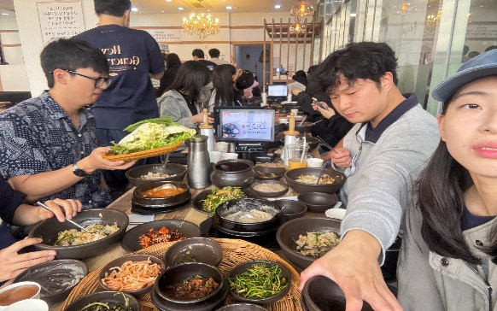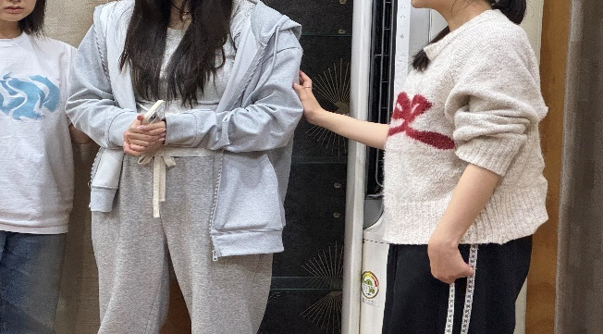  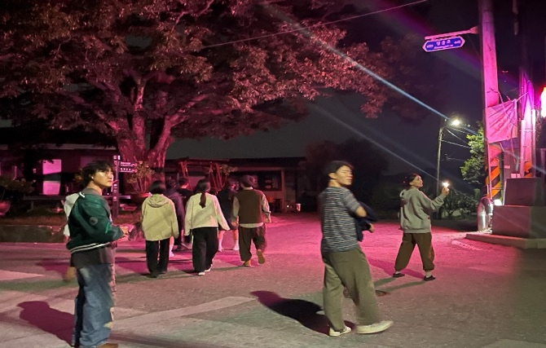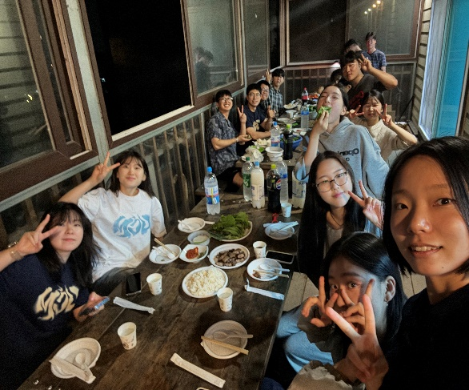
동아리활동과 관련하여 상기 결과보고서를 확인합니다.
※본 활동보고서가 ‘활동우수지원금’ 지급에 평가 기준으로 활용됨에 동의합니다.

대표학생 : 정은결 ( 인 )

동아리 활동보고서
활 동 명 | 중국인 유학생 전도 집회
동아리 분과 | 종교분과 | 동아리명 | UCM
활동시간 | 2025.11.15 | 비고
활동목적 | - UCM 동아리 회칙 제3장 ‘목적 및 활동’, 제10조 ‘행사’에 의거해 비정기적 행사로, 외국인을 대상으로 전도 집회를 연다.  - 활동의 세부 목적은 다음과 같다.  1) 동아리 설립 목적에 따라 경희대학교 유학생을 대상으로 선교 활동을 진행한다.  2) 경희대학교 내 중국인 유학생들과 함께 기획하여 전도 집회를 연다.
활동내용  및 소감 | 1. 장소: 경희대 마을 한가족빌딩 3층  2. 활동내용:  중국 유학생들과 연합하여 전도 집회를 기획하고 진행했습니다. 복음을 모르는 한국 학생들과 중국인 유학생들을 초청하여, 학생들의 재능을 활용한 다채로운 복음 공연을 선보였습니다. 또한, 간증 나눔 시간을 통해 초청된 학우들에게 예수님을 소개하고 자연스럽게 신앙에 대한 대화를 나누는 시간을 가졌습니다.  3.소감:  우리에게 주어진 각자의 재능이 복음을 전하는 귀한 도구로 쓰일 수 있음에 깊은 감사를 느꼈습니다. 이번 전도 잔치를 위해 우리가 수차례 모여 기도하고 준비했던 그 모든 연합의 과정들이 결코 헛되지 않았음을 현장에서 생생하게 확인할 수 있어 기쁨의 시간이었습니다.
활동사진  (3매 이상) | 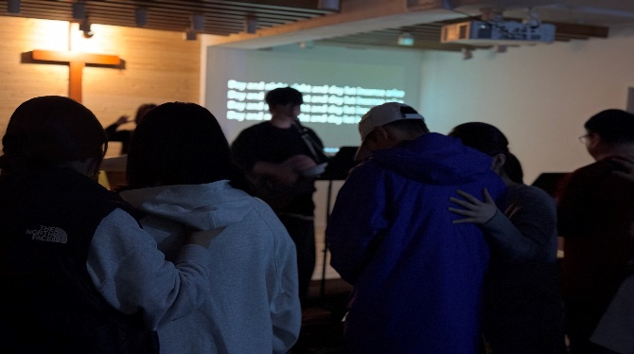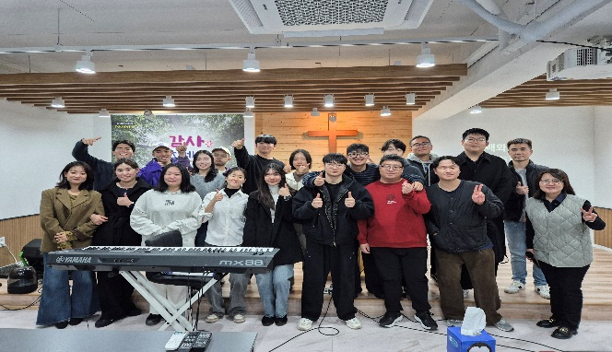  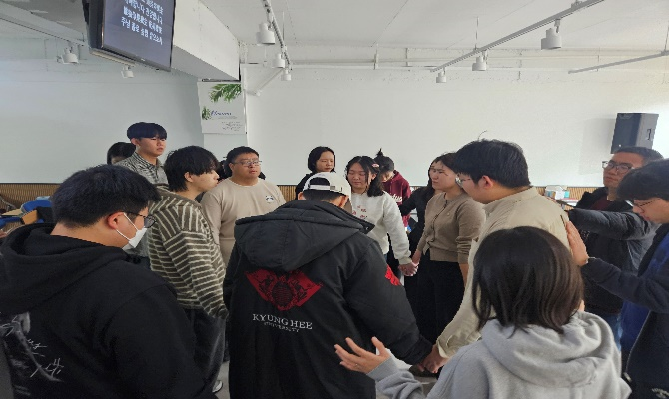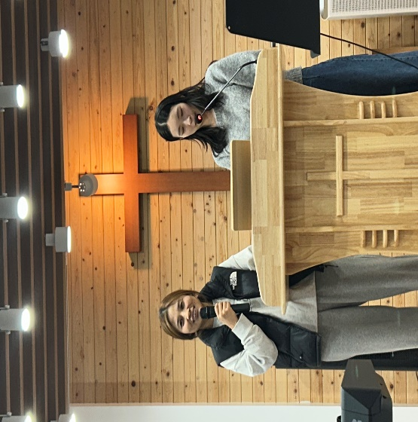
동아리활동과 관련하여 상기 결과보고서를 확인합니다.
※본 활동보고서가 ‘활동우수지원금’ 지급에 평가 기준으로 활용됨에 동의합니다.

대표학생 : 정은결 ( 인 )

동아리 활동보고서
활 동 명 | 경희대 중국인 유학생 & UCM 연합예배
동아리 분과 | 종교분과 | 동아리명 | UCM
활동시간 | 2025.11.20  2025.11.27  2026.01.03 | 비고
활동목적 | 1. UCM 동아리 회칙 제1장 ‘총칙’ 제3조 ‘목적 및 활동’에 의거해 캠퍼스 선교를 목적으로 하는 경희대학교 국제캠퍼스의 기독교 행사를 기획하고 참여할 의무를 가진다.  - 활동의 세부 목적은 다음과 같다.  1) 중국인 유학생 전도 집회의 후속 모임(피드백 및 방향성 나눔)을 갖는다.  2) 경희대학교 국제캠퍼스에서 선교하는 기독교인들과 연합하고 비전을 공유한다.
활동내용  및 소감 | - 장소: 경희대 마을 한가족빌딩 3층  - 활동내용:  중국인 유학생 전도 집회의 후속 모임으로, 유학생들과의 지속적인 교류와 연합을 다지기 위해 함께 예배하는 자리를 마련했습니다. 예배 전 식사 교제를 나누며 국적을 넘어 친밀감을 형성하였으며, 이어진 예배를 통해 하나님 안에서 하나 됨을 확인하고 경희대학교를 향한 각자의 비전을 공유했습니다  - 소감:  유학생 친구들과 식사교제를 하고 함께 찬양하며, 진정한 '연합'의 의미를 되새길 수 있었습니다. 서로 더 가까워진 상태에서 깊이 있는 대화를 나누다 보니, 단순한 교류를 넘어 캠퍼스 복음화를 위해 함께 꿈꿀 수 있는 동역자라는 확신이 들었습니다. 앞으로 이들과 함께 만들어갈 경희대학교 내의 사역들이 더욱 기대되는 뜻깊은 시간이었습니다.
활동사진  (3매 이상) | 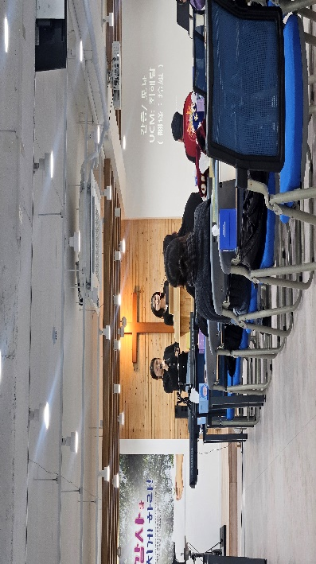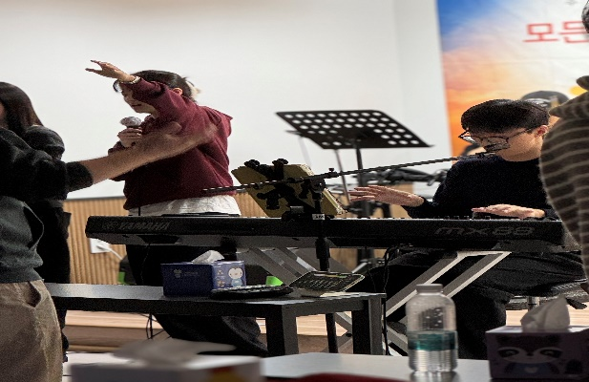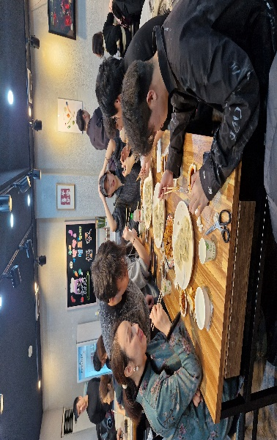
동아리활동과 관련하여 상기 결과보고서를 확인합니다.
※본 활동보고서가 ‘활동우수지원금’ 지급에 평가 기준으로 활용됨에 동의합니다.

대표학생 : 정은결 ( 인 )

동아리 활동보고서
활 동 명 | 성경 말씀 묵상 모임
동아리 분과 | 종교분과 | 동아리명 | UCM
활동시간 | 2025.09.08~12.05 | 비고
활동목적 | - UCM 동아리 회칙 제 4 장 “활동” 제 9조에 의거해 매주 정해진 시간에 묵상 모임을 갖는다.  - 활동의 세부 목적은 다음과 같다.  - 성경 말씀으로 한 학기동안 하나님과 친밀한 시간을 보낸다.  - 묵상한 말씀을 동아리원들과 나누어 깊은 교제 시간을 가진다.
활동내용  및 소감 | - 장소: 학생회관 604호 경희대학교 UCM 동아리방  - 활동 내용:  평일 매일 아침 9시에 말씀 묵상하는 모임 시간을 갖습니다. 아침에 말씀 묵상을 통해 하나님과 더 깊은 교제의 시간을 가지며, 서로의 말씀 묵상 내용을 공유하는 시간을 갖습니다.  - 소감:  동아리원들의 다양한 묵상 나눔을 들으며 말씀을 보는 시야가 넓어졌습니다. 또한, 서로의 묵상이 겹치는 경험을 통해 우리 안에 역사하시는 하나님의 섭리를 느끼며, 진정한 연합을 맛보는 뜻깊은 시간이었습니다.
활동사진  (3매 이상) | 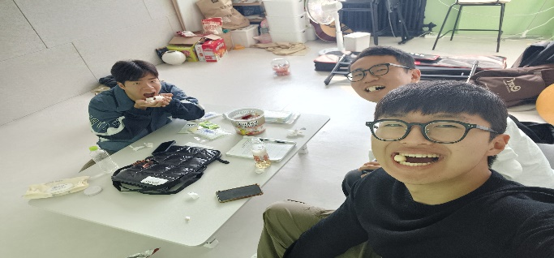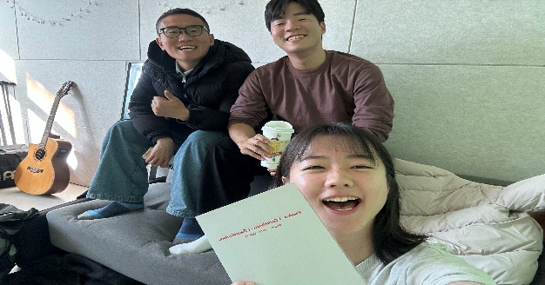  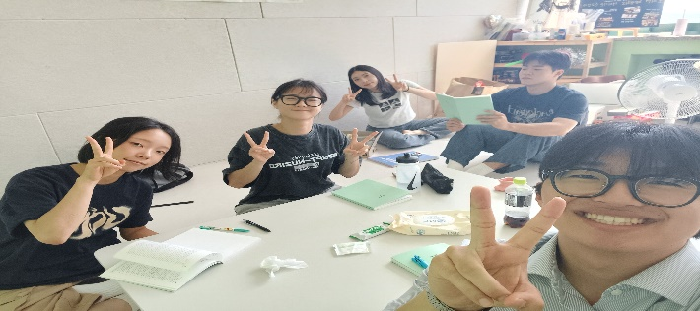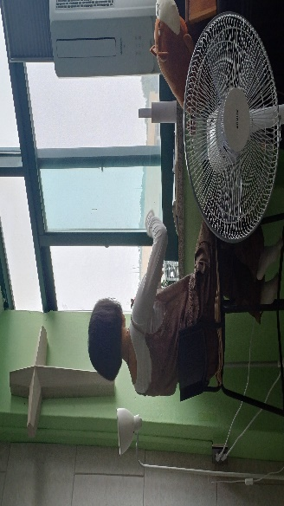
동아리활동과 관련하여 상기 결과보고서를 확인합니다.
※본 활동보고서가 ‘활동우수지원금’ 지급에 평가 기준으로 활용됨에 동의합니다.

대표학생 : 정은결 ( 인 )

